Тренд — это (2 верных)
- медленно меняющаяся часть зависимости временного ряда (х)
- непериодическая часть зависимости временного ряда (х)
- наиболее быстро меняющаяся часть временного ряда
- периодическая часть временного ряда
- случайная часть временного ряда

Выберите стандартное выражение для аддитивного ВР:
- $y\left(t\right)=trend\left(t\right)+seasonal\left(t\right)⋅noise\left(t\right)$
- $y\left(t\right)=a_{0}+trend\left(t\right)+cyclic\left(t\right)+seasonal\left(t\right)+noise(t)$ (х)
- $y\left(t\right)=a_{0}⋅trend(t)$
- $y(t) = trend(t)+\sum_{i=0}^{M}{}seasonal(t)+\sum_{i=0}^{H}{}holidays(t) + noise(t)$ (х)
- $y\left(t\right)= a_{0} + \left(trend\left(t\right)⋅ cyclic\left(t\right)+ seasonal_{1}\left(t\right)\right)⋅ seasonal_{2}(t) + noise(t)$

Выберите выражение для логистического тренда
- $y\left(t\right) =\frac{c}{\left\{1+ex\left(-a\left(t-b\right)\right) \right\}}$ (х)
- $y\left(t\right) =1+ex\left(-a\left(t-b\right)\right)$
- $y\left(t\right)=\left\{a⋅ t+b\right\}$
- $y\left(t\right)= a⋅ t^{2} + b⋅x + c$

Выберите вид графика кусочно-линейного тренда
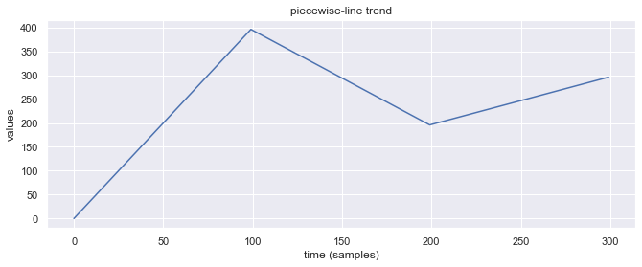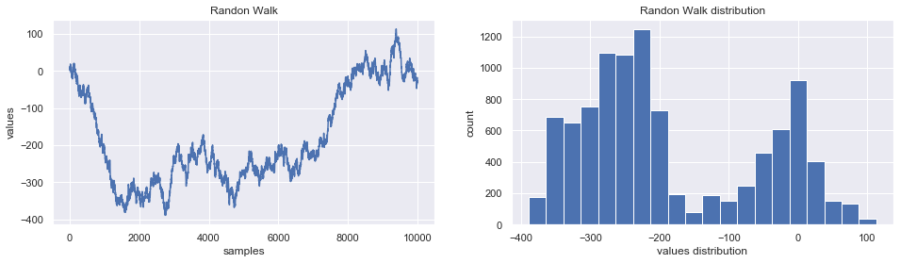
х
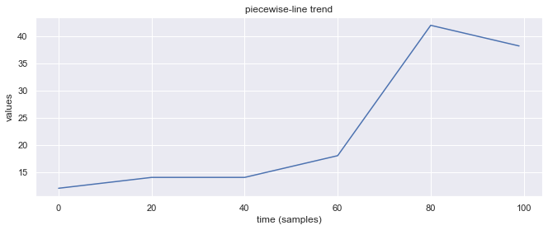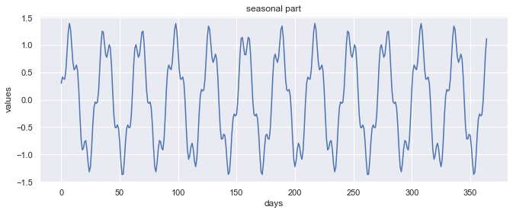
х
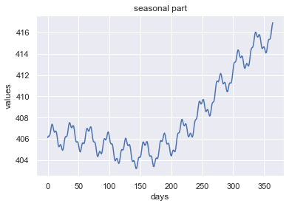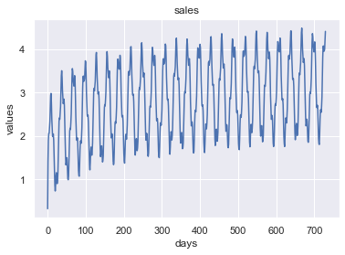

Выберите вид стационарного ВР
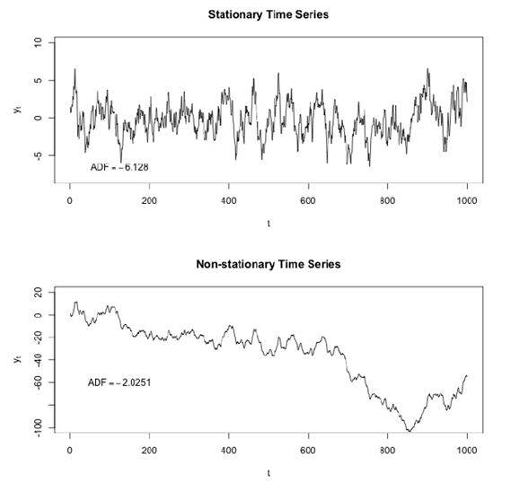
х


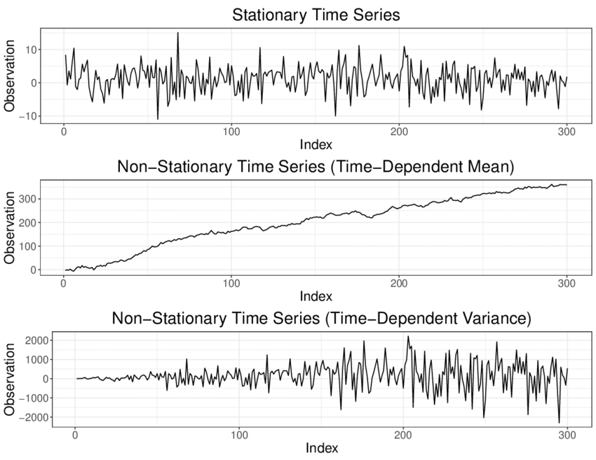
х



Задание к итоговой работе по курсу Анализ временных рядов.
Цель: освоение инструментов анализа временных рядов (ВР) в типичных прикладных задачах и модельных условиях.
Задачи:
• Подготовка собственного набора данных и проведение его предварительного анализа
• Освоение наиболее популярных инструментов АВР, и обоснованный выбор методов статистических методов анализа ВР
• Обоснованный выбор методов data-driven анализа ВР (ML, DL) и оценка его точности и надежности.
• Подготовка пайплайна решения задачи выбранного ВР, а также подготовка отчета исследования ВР.
Ожидаемые результаты:
• Провести подготовку данных, постановку задачи и EDA временного ряда.
• Использовать популярные инструменты решения задач предсказания ВР
• Производить обоснованный выбор методов и алгоритмов предсказания ВР
• Создавать и наставить пайплайны для автоматизации решения задач предсказания ВР
• Оформлять результаты исследований ВР в аналитический отчет.
Порядок реализации подготовки проведения практических работ.
Задача №1. Подготовка собственного набора данных и проведение его предварительного анализа
• Выбрать набора данных из предложенных или согласовать набора данных с преподавателем.
• Провести анализ предметной задачи (горизонт прогнозирования, необходимость глобальных моделей, он-лайн\офлайн, метрики и тд)
• Представить набора данных в машино-читаемом виде (pandas) и проведение его базового анализа (пропуски, типы данных, задание временных меток и т.д.)
• Провести EDA, включая анализ модели ВР и ее особенностей (сезонность, сведение к стационарному, и тд).
• Оформить EDA результатов и сохранение подготовленных данных.
Результат: описание ВР, EDA, постановка задачи, подготовленный к анализу ВР, отчет по EDA.
Задача №2. Освоение наиболее популярных инструментов АВР, и обоснованный выбор методов статистических методов анализа ВР
- Изучить фреймворк statsforecast
- Изучить основные методы предсказания ВР в фреймворке (ARIMA, ETS, Theta prophet) в форматах ручного и автоподбора параметров.
- Провести обоснованный выбор (бектестинг, вероятностное предсказание, анализ остатков и другие техники) для выбранного временного ряда
Результат: обоснованное сравнение не менее 5 методов предсказания ВР, включая ручной и автоматической режимах.
Задача №3. Обоснованный выбор методов data-driven анализа ВР (ML, DL) и оценка его точности и надежности.
- Изучить особенности выявлении аномалий во ВР,
- Изучить фреймворки mlforecast, neural forecast
- Изучить особенности feature engineering для временных рядов (mlforecast)
- Провести исследование с целью обоснованного выбора и настройка методов.
Результат: обоснованное сравнение не менее 3 методов машинного обучения и 3 методов на основе глубокого обучения для предсказания ВР и 3 метода выявления аномалий во ВР.
Задача №4. Подготовка пайплайна решения задачи предсказания ВР, а также подготовка отчета исследования ВР.
- Подгодовить пайплайн решения задачи предсказания ВР.
- Обоснованнать настройку пайплайна и выбор его компонент.
- Провести статистическое тестирование пайплайна ВР и тестирование на производительность.
- Подготовить отчет об исследовании ВР
Результат: пайплайн, результаты его тестирования и отчет об исследовании ВР.
Порядок проверки корректности. Корректность выполнения подготовки к лабораторным работам по дисциплине «Анализ временных рядов» выполняется по следующему чек-листу:
- Git-репозиторий курса создан и доступен преподавателю.
- Репозиторий содержит подготовленную тестовую выборку ВР или ссылку на нее в облачном хранилище.
- Код сформированного пайплайна
- Jupyter notebook с кодом и комментариями к нему.
- Отчет об исследовании ВР в формате .md (может быть README), содержащий:
  - описание ВР,
  - постановка задачи,
  - EDA ВР,
  - анализ ВР на аномалии с обоснованным выбором метода и параметров метода,
  - Таблица выбора методов анализа ВР, сопровождаемая комментариями, и включающая бейзлайн, не менее 5 методов статистических, 3 ML и 3 DL. Комментарии должны обосновывать выбор параметров моделей и анализ полученных результатов.
  - Пайплайн решения задачи ВР, а также его описание и результаты его тестирования.

